切比雪夫插值是一种使用切比雪夫多项式来逼近函数的方法。

原函数：

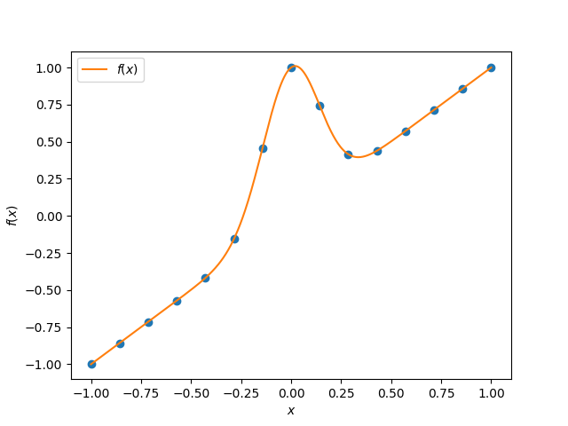

拉格朗日插值：

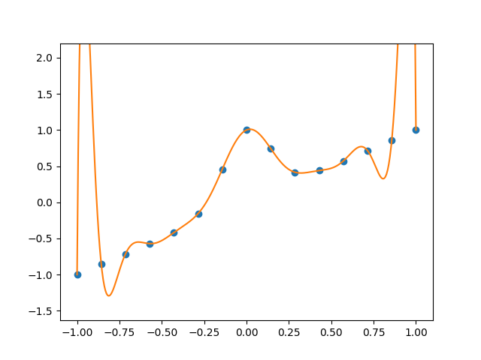

切比雪夫插值：

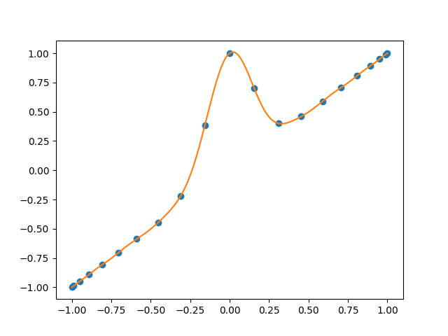

误差：

